**МИНИСТЕРСТВО ОБРАЗОВАНИЯ И НАУКИ КЫРГЫЗСКОЙ РЕСПУБЛИКИ**

**ПОЛИТЕХНИЧЕСКИЙ КОЛЛЕДЖ**

**МЕЖДУНАРОДНОГО УНИВЕРСИТЕТА КЫРГЫЗСКОЙ РЕСПУБЛИКИ**



**УЧЕБНАЯ ПРАКТИКА**

**На тему: «Сайт-каталог по раздаче животных»**

**Выполнил:** студент 2 курса

Группы ПКС-2-22

специальности

«Программирование

Компьютерных сетях»

Марлисов Алмаз

**Руководитель:**

преподаватель Темирбек к С.

Оценка____________________

Подпись руководителя_______

Подпись студента___________

**Бишкек 2024**

Содержание

Оглавление

Введение 2

**Глава 1. Теоретический обзор** 5

**1.1.Современные теоретические подходы к разработке веб-сайтов** 5

1.1.1 Модульный подход к разработке 5

1.1.2 Веб-стандарты и семантическая верстка 6

1.1.3 Адаптивный и отзывчивый дизайн 6

Заключение 7

1.2 **Сравнительный анализ используемых технологий** 7

1.2.1 HTML и CSS 8

1.2.2 JavaScript и его фреймворки 9

Заключение 9

**Глава 2. Разработка веб-сайта на JS,HTML,CSS** 10

**2.1. Назначение сайта** 10

**2.2.Разработка и структура кодов** 13

**Заключение** 23

**Список используемых источников** 24

**Введение**

В современном мире забота о домашних животных является одной из наиболее популярных и востребованных сфер общественной деятельности. История и символика домашнего питомца привлекают людей на протяжении веков, а искусство ухода за ними и забота о благополучии животных играют важную роль в различных культурных и социально значимых мероприятиях. Однако, несмотря на растущий интерес к домашним животным, количество качественных и доступных информационных ресурсов, предлагающих знания и актуальные новости в этой области, остается ограниченным.

Развитие информационных технологий и повсеместное распространение интернета открывают новые возможности для создания таких ресурсов. Веб-порталы могут предоставлять широкий спектр информации и услуг, объединяя любителей животных, профессионалов и предпринимателей на одной платформе. В этом контексте создание информационного портала по раздаче домашних животных на html-css-js становится актуальной и значимой задачей.

Актуальность исследования обусловлена недостаточной разработанностью темы создания специализированных веб-платформ для раздачи домашних животных, а также растущим спросом на качественные информационные ресурсы в этой области. Решение данной проблемы имеет важное значение как для теоретического осмысления вопросов веб-разработки и зоологической аналитики, так и для практического применения полученных результатов.

Цель данного исследования заключается в разработке веб-портала, который будет служить источником знаний, новостей и аналитических материалов для всех, кто интересуется домашними животными. Портал будет включать разнообразный контент: от новостей и статей о текущих событиях в мире животных до аналитических обзоров и статистики. Он станет платформой, где каждый найдет для себя что-то полезное: профессиональные зоологи смогут обмениваться мнениями и данными, новички - обучаться и находить новых питомцев, а предприниматели - развивать свой бизнес, предлагая свои товары и услуги. Цель исследования направлена на создание такого ресурса, который будет эффективно сочетать в себе информационную, образовательную и практическую составляющие. Основными задачами на пути к достижению этой цели являются:

1. Образовательная функция: предоставление пользователям доступа к обучающим материалам, статьям, которые помогут им развивать свои знания и навыки в области ухода за животными.

2. Информационная функция: создание базы данных с подробной информацией о различных породах, питомцах, местах раздачи, их характеристиках и особенностях.

3. Разработка концепции и архитектуры портала: Определение основных разделов, структуры и навигации, чтобы обеспечить удобство и интуитивность использования.

4. Разработка пользовательского интерфейса: Дизайн и реализация интерфейса, который будет не только функциональным, но и эстетически привлекательным.

5. Программирование и реализация функциональных модулей: Использование HTML и современных технологий для создания надежного и производительного портала.

6. Тестирование и улучшение портала: Проверка работы всех функций, исправление ошибок и оптимизация производительности.

В результате исследования будет создан многофункциональный веб-портал, который не только удовлетворит текущие потребности пользователей, но и будет способствовать развитию индустрии зоологической аналитики в целом. Ожидается, что данный ресурс станет важным инструментом для профессионалов и энтузиастов, поддерживая их в стремлении к новым знаниям и достижениям в искусстве ухода за домашними животными и их раздачи.

**Глава 1. Теоретический обзор**

**1.1.Современные теоретические подходы к разработке веб-сайтов**

Разработка веб-сайтов является сложным и многогранным процессом, который включает в себя различные этапы и подходы. В этой главе рассматриваются основные теоретические подходы, используемые в современном веб-разработке, которые обеспечивают создание эффективных, функциональных и эстетически привлекательных веб-ресурсов.

1.1.1 Модульный подход к разработке

Модульный подход к разработке веб-сайтов заключается в разделении проекта на небольшие, независимые модули, каждый из которых отвечает за конкретную функциональность. Этот подход облегчает процесс разработки, тестирования и сопровождения проекта, так как изменения в одном модуле не влияют на другие. Модульность также позволяет повторно использовать код, что ускоряет разработку и снижает вероятность ошибок.

Преимущества модульного подхода:

- Повышение гибкости и удобства сопровождения кода.

- Улучшение управляемости проекта.

- Возможность параллельной работы нескольких команд разработчиков.

1.1.2 Веб-стандарты и семантическая верстка

Соблюдение веб-стандартов, установленных консорциумом W3C, является важным аспектом разработки современных веб-сайтов. Веб-стандарты гарантируют, что сайт будет корректно отображаться и функционировать во всех современных браузерах. Семантическая верстка, в свою очередь, подразумевает использование HTML-элементов в соответствии с их смысловым назначением, что улучшает доступность сайта для поисковых систем и пользователей с ограниченными возможностями.

Преимущества соблюдения веб-стандартов:

- Кроссбраузерная совместимость.

- Улучшение SEO.

- Облегчение поддержки и расширения сайта.

1.1.3 Адаптивный и отзывчивый дизайн

Адаптивный и отзывчивый дизайн являются ключевыми аспектами современных веб-сайтов, обеспечивая их корректное отображение на устройствах с различными разрешениями экрана. Адаптивный дизайн подразумевает создание нескольких версий сайта для разных устройств, в то время как отзывчивый дизайн использует гибкие макеты и медиа-запросы для автоматической подстройки контента под размер экрана.

Преимущества адаптивного и отзывчивого дизайна:

- Повышение удобства использования сайта на мобильных устройствах.

- Улучшение пользовательского опыта.

- Повышение охвата аудитории.

Заключение

Современные теоретические подходы к разработке веб-сайтов включают в себя модульный подход, соблюдение веб-стандартов, адаптивный и отзывчивый дизайн, фокус на UX/UI, обеспечение безопасности, использование фреймворков и CMS, а также внедрение Agile и DevOps. Применение этих подходов позволяет создавать высококачественные, функциональные и безопасные веб-ресурсы, которые отвечают потребностям пользователей и современным требованиям индустрии.

1.2 **Сравнительный анализ используемых технологий**

При разработке веб-сайтов используется широкий спектр технологий, каждая из которых имеет свои особенности, преимущества и недостатки. В этом разделе рассмотрим и сравним наиболее популярные технологии, используемые для создания современных веб-порталов, таких как HTML, CSS, JavaScript, PHP, а также различные фреймворки и системы управления контентом (CMS).

1.2.1 HTML и CSS

HTML (HyperText Markup Language) и CSS (Cascading Style Sheets) являются основными технологиями для создания структуры и стилей веб-страниц.

- HTML:

- Преимущества:

- Семантическая разметка улучшает SEO и доступность.

- Простота изучения и использования.

- Широкая поддержка всеми браузерами.

- Недостатки:

- Ограниченные возможности для динамических функций.

- Требуется совместное использование с другими технологиями для создания интерактивных сайтов.

- CSS:

- Преимущества:

- Разделение стилей и контента улучшает управление и обновление сайта.

- Поддержка адаптивного дизайна через медиа-запросы.

- Широкие возможности для создания сложных визуальных эффектов.

- Недостатки:

- Неинтуитивность некоторых особенностей (например, специфичности селекторов).

- Различия в реализации CSS свойств в разных браузерах могут вызвать проблемы с кроссбраузерной совместимостью.

1.2.2 JavaScript и его фреймворки

JavaScript является основным языком программирования для создания интерактивных элементов на веб-страницах. На его основе разработаны многочисленные фреймворки и библиотеки, такие как Angular, React и Vue.js.

- JavaScript:

- Преимущества:

- Высокая динамичность и интерактивность.

- Широкая поддержка всеми браузерами.

- Возможность создания как клиентской, так и серверной части (Node.js).

- Недостатки:

- Возможность ошибок и уязвимостей при неправильном использовании.

- Трудности с отладкой и тестированием больших приложений.

Заключение

Сравнительный анализ технологий для разработки веб-сайтов показывает, что выбор конкретной технологии зависит от конкретных требований проекта, опыта команды разработчиков и бюджета. HTML и CSS являются основой любого веб-проекта, JavaScript обеспечивает интерактивность, PHP и его фреймворки подходят для создания серверной части, а CMS упрощают управление контентом. Правильный выбор и сочетание этих технологий позволяют создать функциональный, производительный и безопасный веб-сайт.

**Глава 2. Разработка веб-сайта на JS,HTML,CSS**

**2.1. Назначение сайта**

Основная цель данного сайта – разработать веб-ресурс, посвященный раздаче домашних животных, с целью сохранения их жизней и нахождения для них новых, заботливых хозяев. На сайте будет представлена информация о доступных к усыновлению животных, их истории, характере и особенностях ухода за ними. Мы стремимся создать платформу, которая будет соединять приюты и спасательные организации с людьми, готовыми предоставить животным любовь и заботу.

**Структура сайта**

Главная страница

Каталог животных

Рыбки



Порода, возраст, номер хозяина животного и цена

Список животных

Личная страница каждого животного

Список животных

Породы, вид

Грызуны

Птицы

Кошки

Собаки

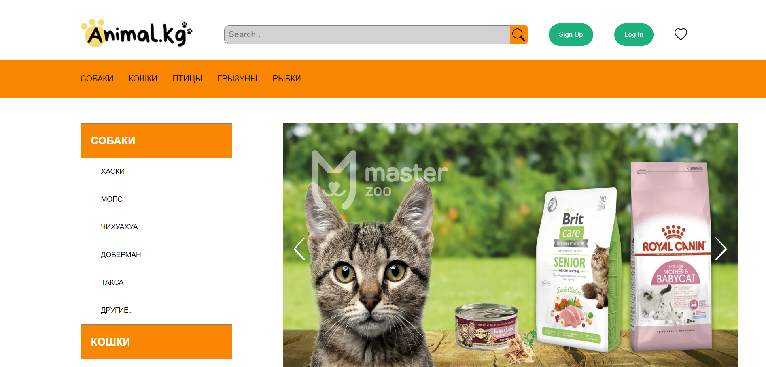

Рисунок 1 ( главная страница сайта )

Сайт будет организован таким образом, чтобы пользователи могли легко находить интересующую их породу животных. Основные разделы сайта будут включать:

* **Поисковая система:** Она будет искать по всем ключевым словам или цифрам информацию о животного которого ищет пользователь и после нажатия на кнопку лупы покажет все найденные данные о животных снизу catalog.
* **Log in/ Sign in:** Возможность зарегистрироваться на сайт для того чтобы была возможность загрузки своих животных и также указывать свои любимых животных и также возможность общения с продавцом
* **Каталог.** Раздел где пользователь может найти животных по их породам при нажатий например на кнопку Собаки покажут все породы собак после чего человек может нажат на породу и далее узнать данные о животного.

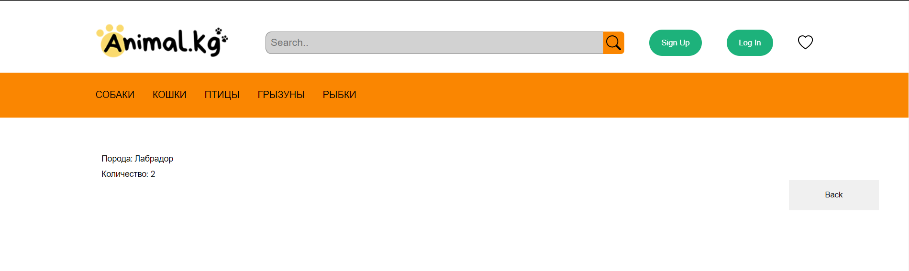

Рисунок 2 ( каталог пород)

* **Рекламные картинки:** Здесь админ может загрузить все свои рекламные картинки и бренды и по нажатий на картинку перейдет на сайт рекламодальщика
* **Список животных:** Тут пользователю показан список всех животных которые есть в базе данных и по нажатию на кнопку узнать больше пользователь может узнать информацию про животного и если он уже вошел в своим аккаунт то может узнать номер продавца или добавить в избранное животное.

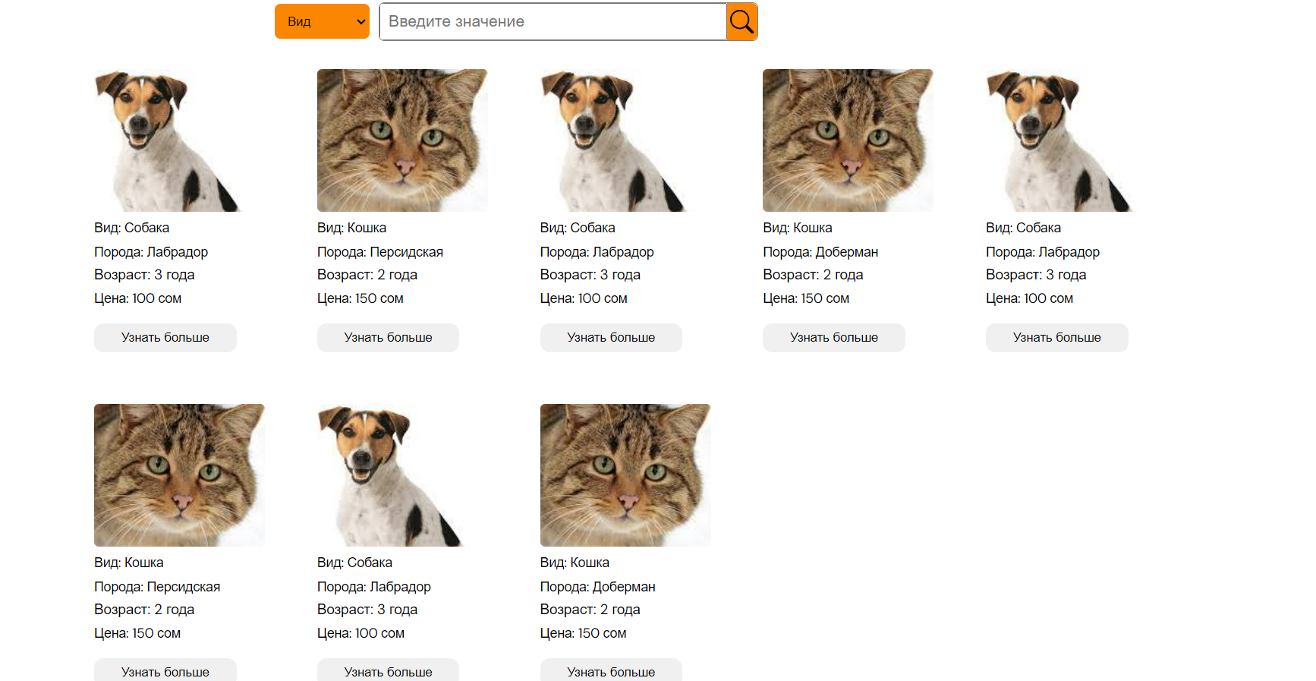

Рисунок 3 ( список животных)

* **Контакты.** Пользователь может общаться с админом и так ж написать ему про баги



Рисунок 4 ( контакты)

**2.2.Разработка и структура кодов**

Index.html

Файл index.html является основным файлом главной страницы вашего веб-сайта. Он содержит HTML-код, который определяет структуру вашей веб-страницы, включая элементы, такие как заголовки, параграфы, изображения, ссылки и другие. Этот файл определяет контент, который посетители вашего сайта будут видеть при его открытии в веб-браузере.

В файле index.html вы описываете структуру вашего сайта, включая разделы, навигационное меню, заголовки, абзацы, изображения и другие элементы, которые помогут пользователям понять и взаимодействовать с вашим контентом.

В файле iindex.html у меня находится вся конструкция сайта:теги, фотографии, текст и т.д. Также приходилось в самом html коде давать стили. В некоторых моментах я использовал просто блок с классом и с помощью JS я делал подобия базы данных и добавлял их (Рис.4,5).

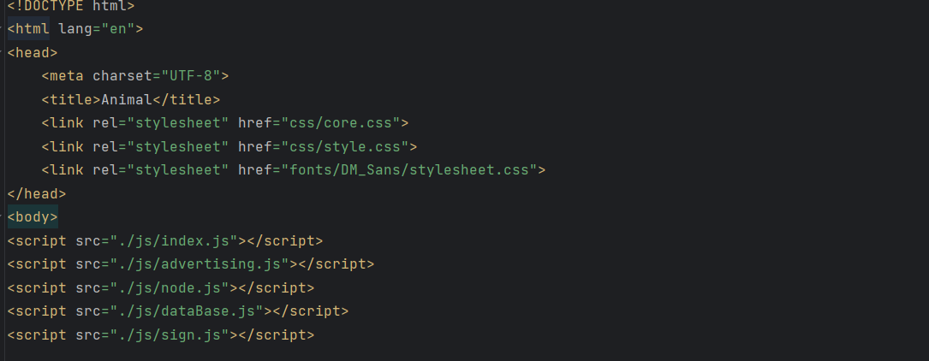

Рис.4(head)

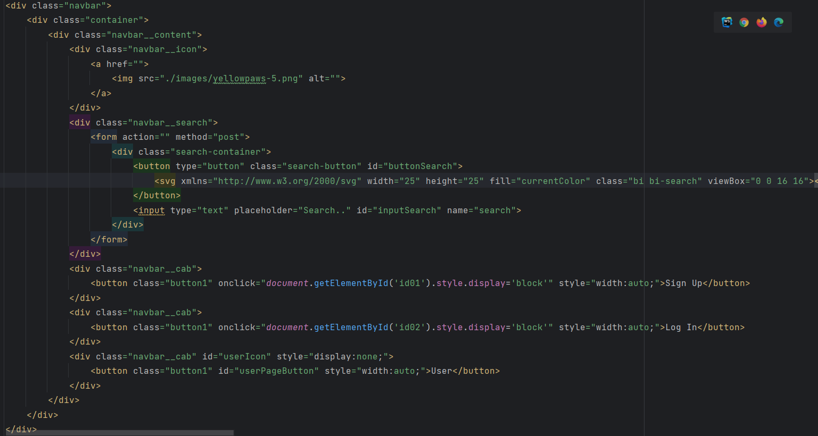

Рис.5(navbar)

.Navbar-nav для навигации полной высоты (включая выпадающие элементы).

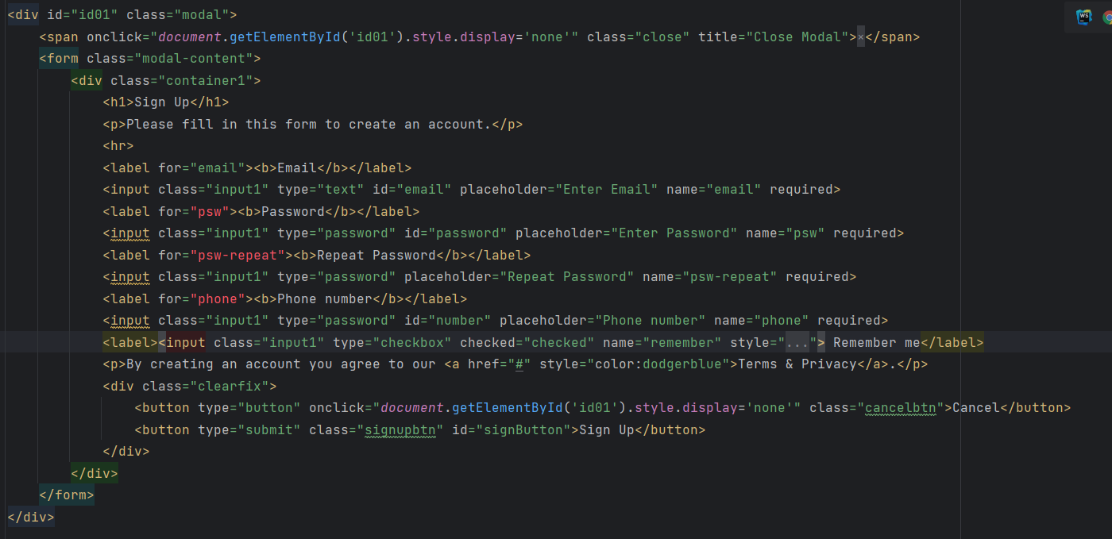

Рис.6(Sign in)

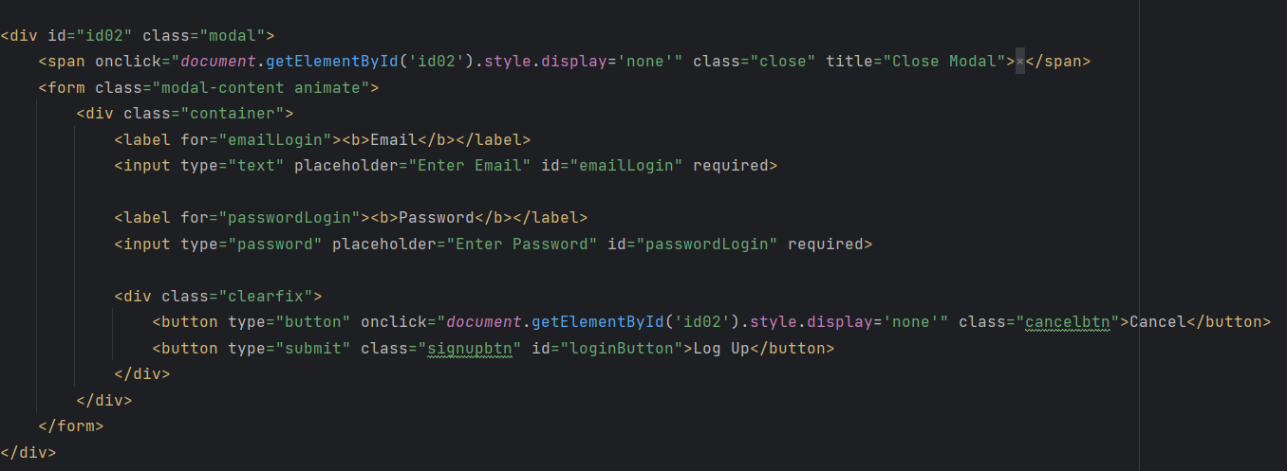

Рис.7(Log in)

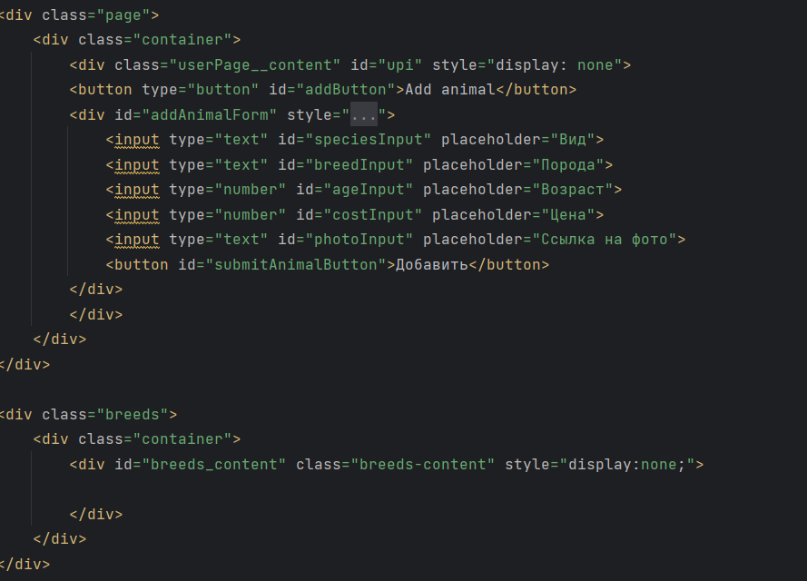

Рис.8(User page and breeds)

Личная страница каждого пользователя где написан животные которые он загрузил и другие данные о нем. Так ж породы которые открывается при нажатий на животного, все эти вещи написаны в основном файле но закрыты с помощью <<display:none>>другими словами у них нету тела и задаю им тело когда какое либо действие происходит.

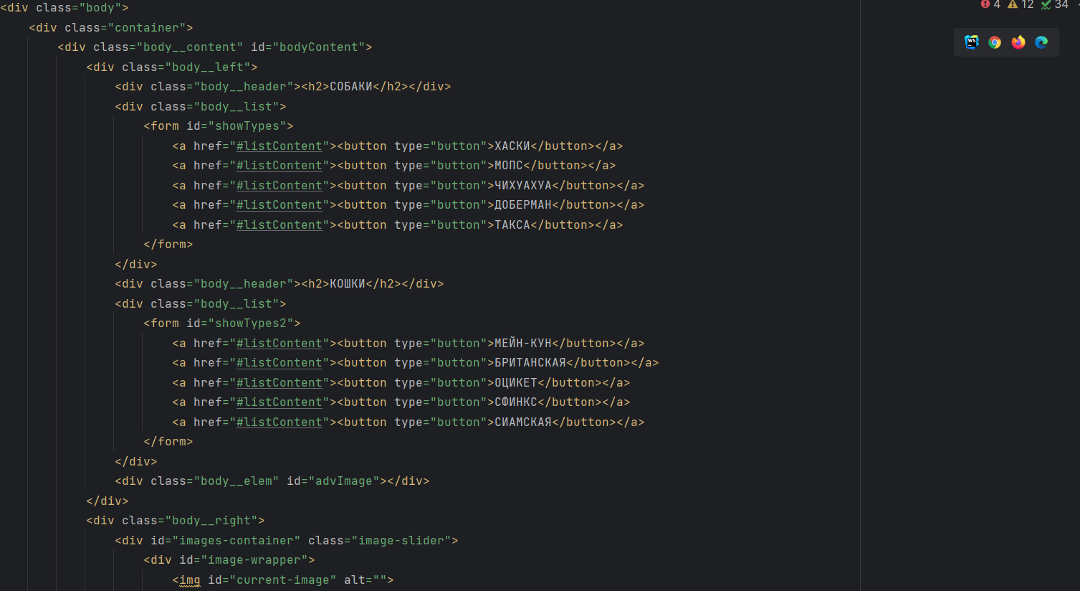

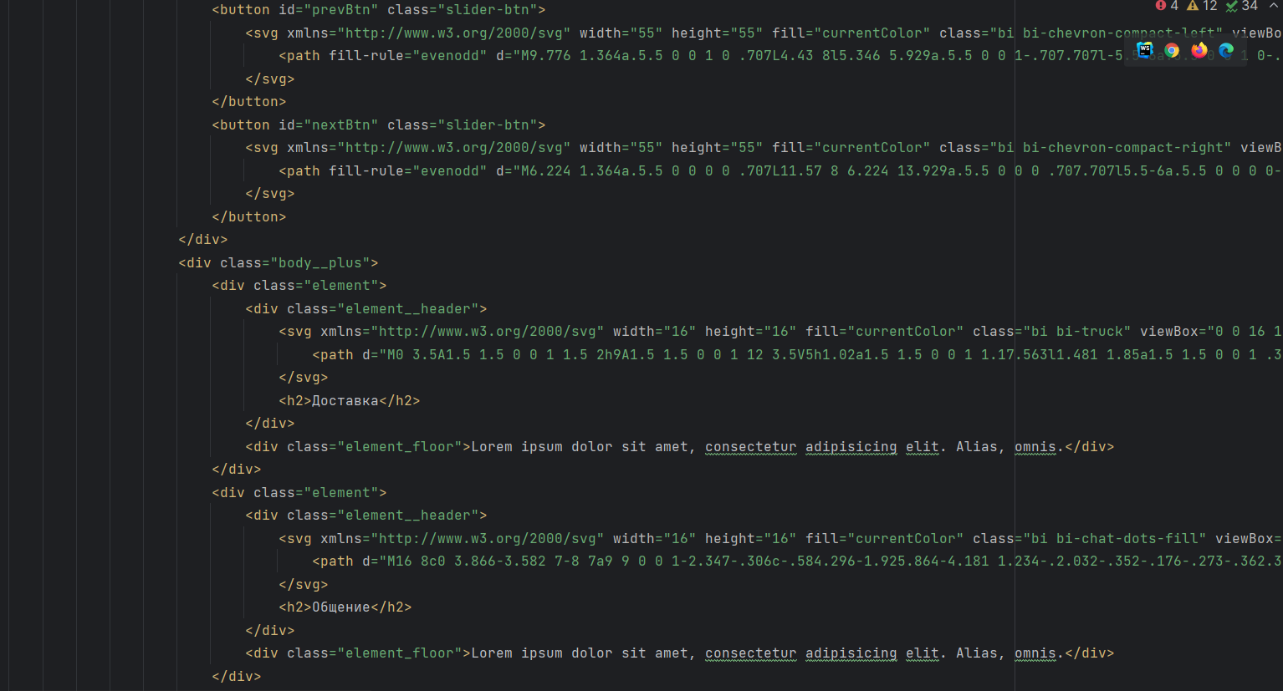

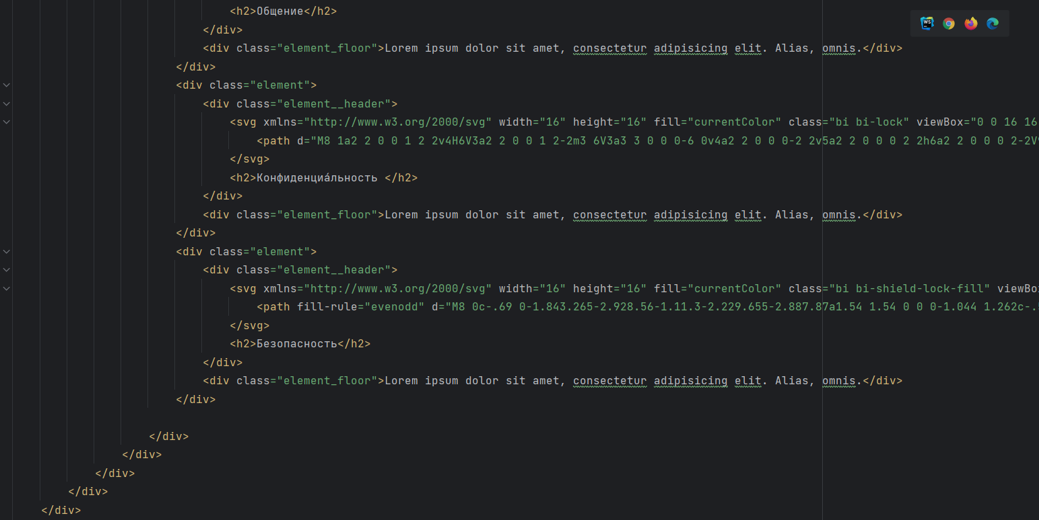

Рис.9,10,11(Body)

Body это часть где все данные реклама каталог и основная часть моего сайта то есть его тело тут все данные которые нужны в коде он разделён на два частя left right.

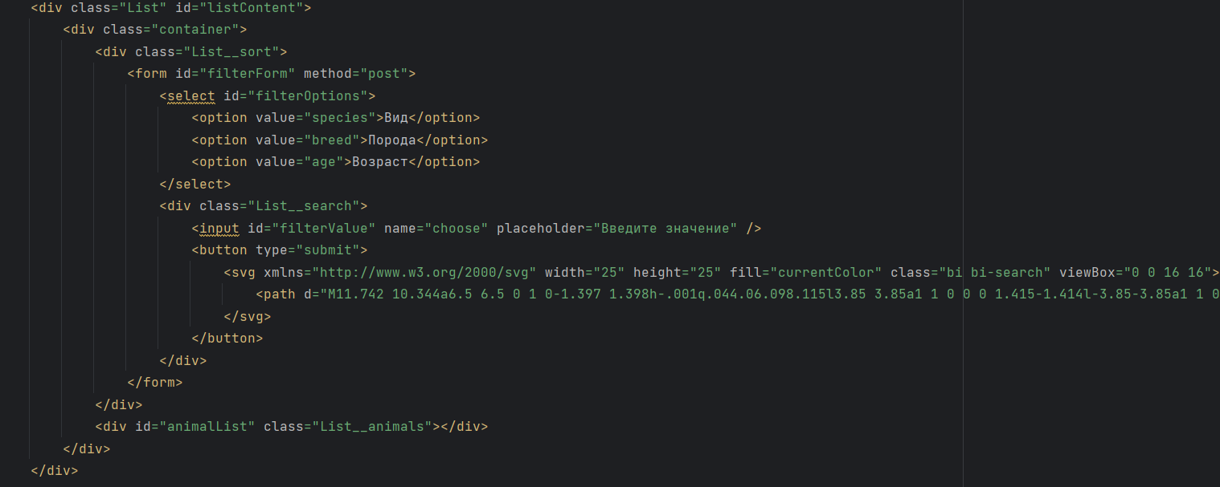

Рис.12(Animal List)

Это список все животных которые есть в моей базе данных и также тут ж находиться сортировка по виду, породе, и возрасту.

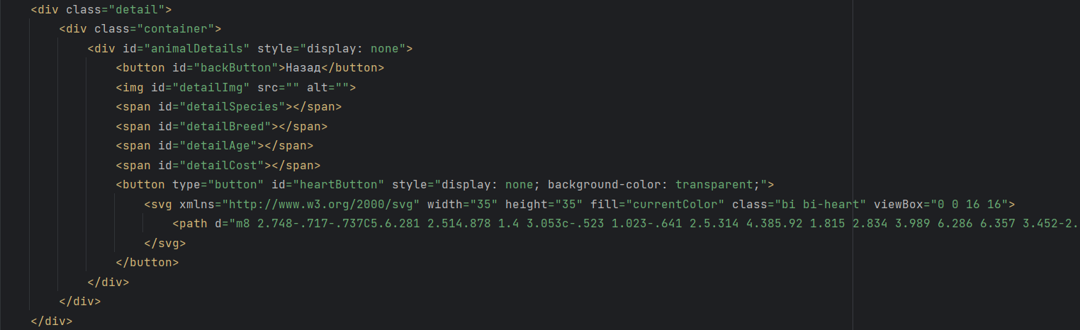

Рис.13(Animal Page)

Это личная страница каждого животного она тоже всегда скрыта и открывается спец кнопкой под карточкой животного

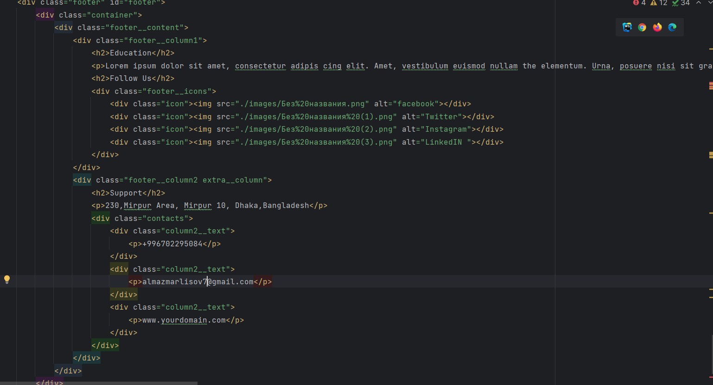

Рис.14(Contacts)

Самая нижняя часть моего когда то есть контакты тут указан мой инстаграмм и номер и т.д на случай если пользователь найдет баги.

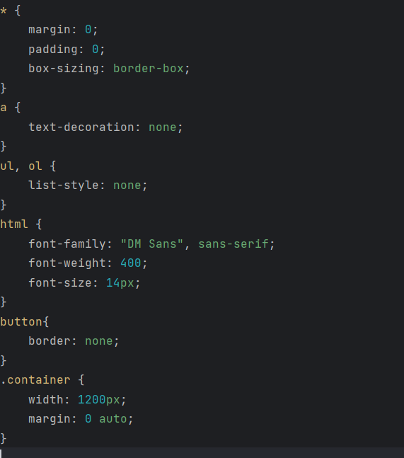

Рис.15(Core.css)

Core файл использует для указание стили если 3-4 элемента имеют одинаковый стил и используется для сокращения кода так ж я хотел б подмечать что я использую компилятор Prepos для сокращение моего кода для самое важное это краткость кода и понятливость.

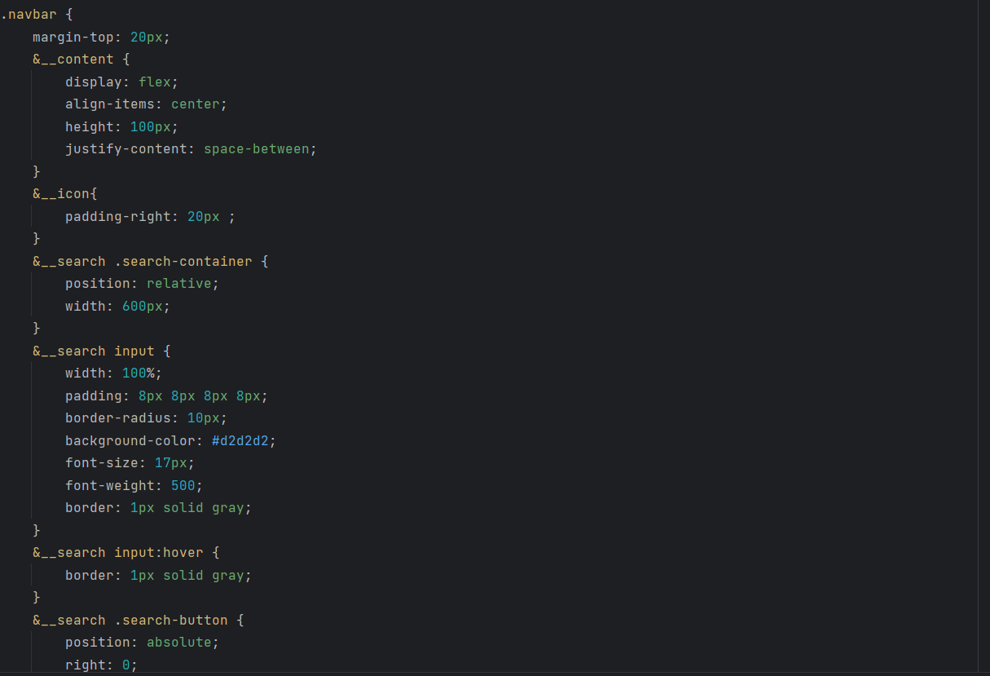

Рис.16(Style.css)

Style.css это основной файл стилей и он тоже написано коротко и использует компилятор весь этот код разделен с помощью комментариев так что другим пользователь будет достаточно легко понять весь мой код полностью

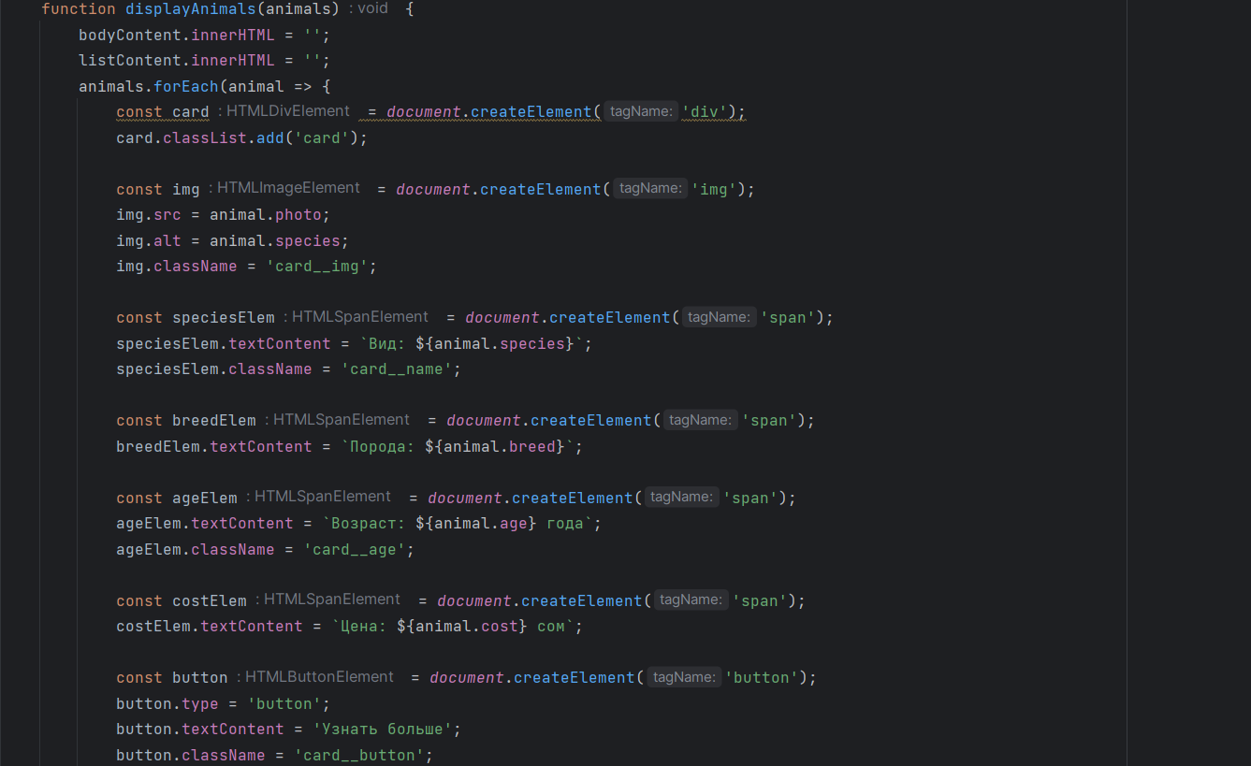

Рис.17(Database.js)

Этот скрипт используется для добавление удаление и чтобы показать всех животных в моей базе данных

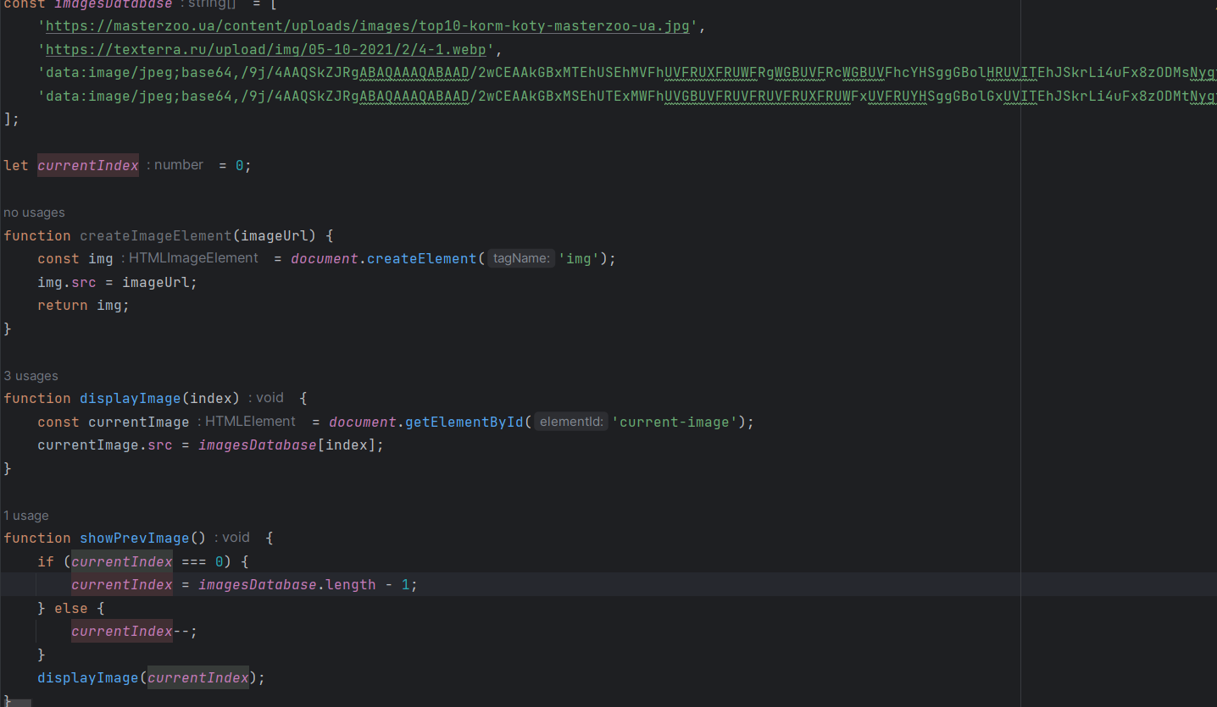

Рис.18(index.js)

Этот скрипт используется для ввода рекламных баннеров на сайте

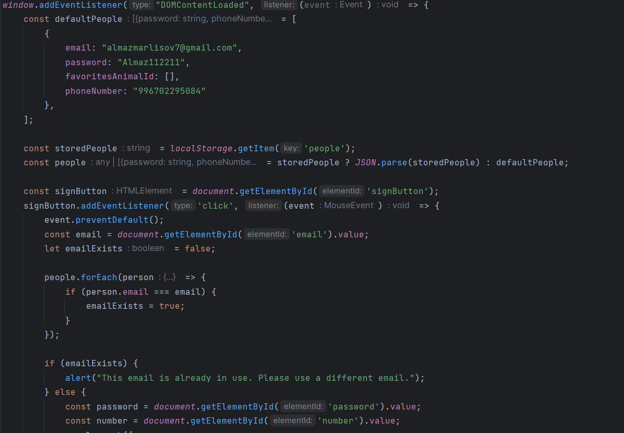

Рис.19(Sign.js)

Этот скрипт используется для регистраций или входа на своей аккаунт и для захода на свою страницу.

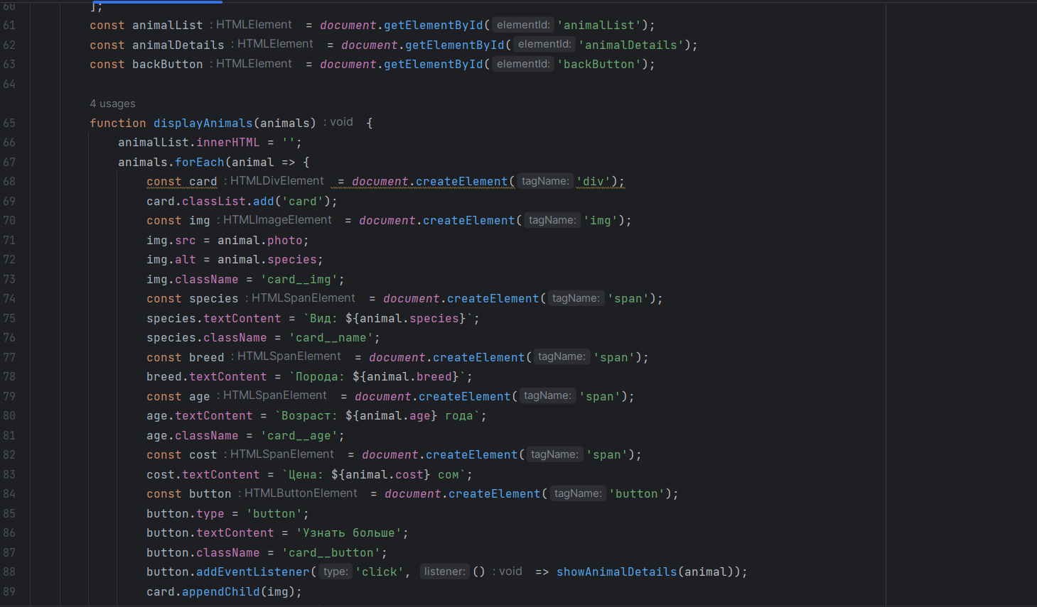

Рис.20(advertising.js)

Этот скрипт используется для сортировки или для каталога животных.

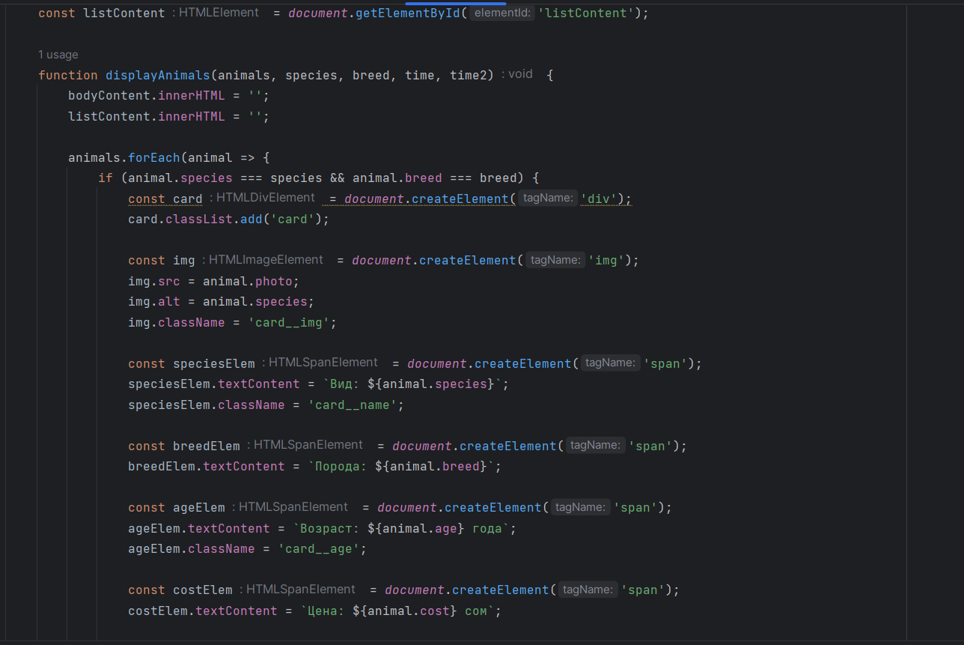

Рис.21(Node.js)

Этот скрипт тоже используется для сортировки но только по породам.

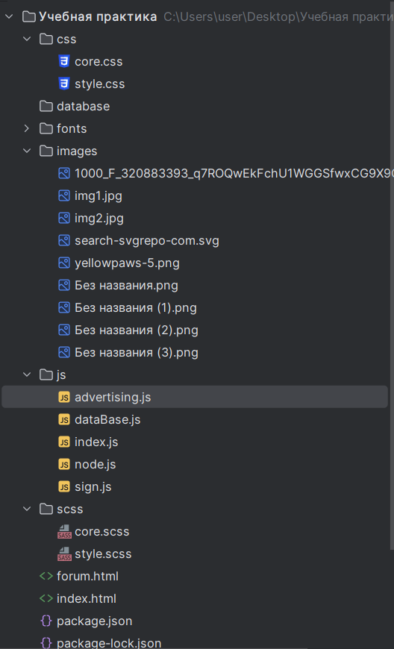

Рис.22(Файловая система файлов)

Мои проект полностью разделен на файлы и понят для других пользователей тут так ж есть гайд для других пользователь(forum.html).

**Заключение**

Проект "Каталог по раздаче домашних животных" представляет собой компактное, но эффективное решение для тех, кто хочет найти себе питомца. Несмотря на свои скромные размеры, наш сайт каталог предлагает простой и удобный функционал, позволяющий пользователям быстро и легко находить нужную информацию о животных, доступных для усыновления.

Основное внимание уделено удобству использования: интуитивно понятный интерфейс, быстрое время загрузки и тщательно организованная структура данных обеспечивают комфортную работу с каталогом. Пользователи могут легко находить информацию о различных животных, их характеристиках, потребностях и условиях содержания.

Мы также предоставили тщательно отобранный и проверенный контент, чтобы пользователи могли доверять предоставляемой информации. Независимо от того, ищете ли вы кошку, собаку или другого питомца, наш каталог предложит вам полезные советы и актуальные данные для принятия взвешенного решения.

Данный сайт, разработанный на JS, как информативный ресурс для тех, кто хочет усыновить животное, хорошо подходит, но для полного охвата всех потребностей понадобится еще много доработок. Кроме того, сайт должен постоянно обновляться и находиться под управлением людей, которые следят за актуальностью информации о животных и поддерживают контакт с приютами и волонтерами.

**Список используемых источников**

1.https://mobilelegends.fandom.com/ru/wiki/Mobile_Legends_%D0%92%D0%B8%D0%BA%D0%B8

2. https://moblegends.ru/